

UNIVERSIDAD AUTÓNOMA DEL ESTADO DE MÉXICO

FACULTAD DE INGENIERÍA

INGENIERÍA EN SISTEMAS ENERGÉTICOS SUSTENTABLES
Seminario de Titulación I

GUÍA EXPLICATIVA PARA EL EMPLEO DEL MATERIAL
Introducción a la Investigación

Dra. María Rosa Quintana Guerra
Agosto 2019

INTRODUCCIÓN
Cuando pensamos en la comunicación escrita que vincula al quehacer científico, es necesario considerar la importancia de que sea preciso y estable. A partir del mensaje escrito puede entablarse la crítica, el análisis y el debate ya que se puede volver una y otra vez en busca de lo que está plasmado.
Por lo anterior es necesario que los alumnos posean las herramientas para poder desarrollar adecuadamente un trabajo de tesis a través del dominio del lenguaje escrito y de las formas específicas que éste adquiere en el ámbito de la comunicación científica. La redacción académica posee algunas peculiaridades que se relacionan directamente con los objetivos de la misma y que es necesario tener en cuenta para lograr los mejores resultados.
Esta Unidad de Aprendizaje (UA) pertenece al noveno periodo del mapa curricular y no requiere de conocimientos previos ya que no existe una unidad de aprendizaje anterior a ella y está seriada con Seminario de Titulación II.
Para su desarrollo, se estructura en cinco Unidades Temáticas (UT) que parten del análisis de los procesos de titulación en la UAEM, continuando con una introducción a la investigación, los recursos de la investigación documental, las etapas de un proyecto de investigación para concluir con algunas herramientas de lectura, redacción y edición.
Conforme al modelo institucional, basado en la teoría constructivista, que involucra el aprendizaje significativo y el desarrollo de competencias, se debe centrar la actividad de aprendizaje del alumno en tareas diseñadas por el docente, quien debe realizar el diseño didáctico, tanto de actividades individuales como de equipo, dando preferencia a trabajar sobre problemas, estudios de caso y proyectos a fin de que los alumnos apliquen conocimientos no sólo de la Unidad de Aprendizaje en cuestión sino también de otras.
La información proporcionada a los alumnos sea contextualizada y relacionada con la vida real, de manera que tenga presente la ética al ejercer su profesión y sea consciente de las implicaciones de sus actos a nivel personal, social y medio ambiental.

OBJETIVO DE LA UNIDAD DE APRENDIZAJE

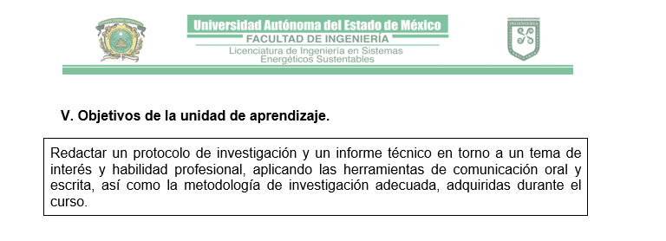

CONTENIDO DEL CURSO
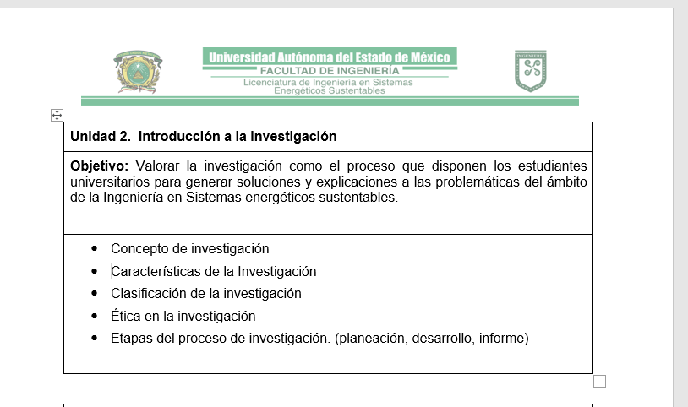
MANEJO DEL MATERIAL
El presente material didáctico, presentaciones proyectables, es sobre la Introducción a la investigación. Esta Unidad temática se incluye en el programa de la Unidad de Aprendizaje de Seminario de Titulación I, en el programa de Ingeniería en Sistemas Energéticos sustentables, es la segunda unidad del curso.
El Objetivo de esta Unidad Temática es: Valorar la investigación como el proceso que disponen los estudiantes universitarios para generar soluciones y explicaciones a las problemáticas del ámbito de la Ingeniería en Sistemas energéticos sustentables.
La presentación se divide en los siguientes temas:
- Concepto de investigación
- Características de la Investigación
- Clasificación de la investigación
- Ética en la investigación
- Etapas del proceso de investigación. (planeación, desarrollo, informe)
BIBLIOGRAFÍA
Ander-Egg, E. (2012) Técnicas de investigación social. Buenos Aires: Lumen, 24° edición.
Arias, F. (2012). Introducción a la Técnica de Investigación en ciencias de la Administración y del Comportamiento, 6ª. ed., Ed. Trillas, México.
Comité de Ética de la Investigación. (2010). Política de Integridad de la Investigación Universitaria: Política de integridad humanística, científica, tecnológica, de obra artística y trabajos eruditos. Toluca. UAEM-Secretaría de Investigación y Estudios Avanzados.
Eco, U., (2001). Cómo se hace una Tesis: técnicas y procedimientos de estudio, investigación y escritura. Colección: Biblioteca de educación. Herramientas universitarias, 7. 6ª Edición. Editorial Gedisa
Grajales Tevni G. (2017) El concepto de investigación, http://tgrajales.net/invesdefin.pdf
Hirsch, A. (2002), “Ética de la ciencia y la investigación científica”. España: Verbo divino.
Kerlinger, F. (2002). Investigación del comportamiento. Cuarta edición. California State University, Mc. Graw Hill.
Núñez, I. (2000). “Investigación”, en A. Cortina y J. Conill. Diez palabras clave en ética de las profesiones. España: Verbo Divino.
Zorrilla, S. y M. Torres (1994). La Tesis, 2ª. ed., Ed. McGraw-Hill, México.
REFERENCIA DE LAS IMÁGENES
https://www.google.com/search?q=Investigacion&source=lnms&tbm=isch&sa=X&ved=0ahUKEwiZxPrrtNrkAhVDXqwKHZV0ApoQ_AUIEigB&biw=1366&bi
https://encryptedtbn0.gstatic.com/images?q=tbn:ANd9GcSPT2KzkIh0zMPguVooPqmQJ6WUPlZStOAFymzb4Oc9kFyNbRe6
https://www.google.com/search?q=Investigacion&source=lnms&tbm=isch&sa=X&ved=0ahUKEwiZxPrrtNrkAhVDXqwKHZV0ApoQ_AUIEigB&biw=1366&bih=657#imgrc
https://encryptedtbn0.gstatic.com/images?q=tbn:ANd9GcRFtnJ1OzbYA0sx4D75ONQO_yEazLezuqHVC87pCLi44aKtyvl8
https://www.google.com/search?tbm=isch&q=investigaci%C3%B3n+cient%C3%ADfica+referencias+&chips
https://www.google.com/search?tbm=isch&sa=1&ei=TV6CXa/disciplina+cient%C3%ADfica&oq=Disciplina&
https://www.google.com/search?tbm=isch&sa=1&ei=mV6CXfOlB4K6sgWbtLyIAg&q=%C3%A1rea+de+conocimiento&
https://www.google.com/search?tbm=isch&CXc3OFtCUsgXTh5eoCg&q=%C3%A9tica+en+la+investigaci%on
https://www.google.com/search?biw=1366&bih=657&tbm=As&q=Desarrollo+de+una+investigaci%C3%B3n&oq=Desarrollo
https://www.google.com/search?biw=1366&bih=657&tbm=isch&sa=1DXbSNIsif1fAPk7yMuAM&q=Tesis&oq

